AUTÓGRAFO Nº 103/2026
PROJETO DE LEI COMPLEMENTAR Nº 011/2026 - DO EXECUTIVO

“ALTERA OS ANEXOS IV E V DA LEI COMPLEMENTAR Nº 101, DE 20 DE JUNHO DE 2018, E DÁ OUTRAS PROVIDÊNCIAS.”

AUTOR: PODER EXECUTIVO.

MARCOS FERREIRA GODOY, Prefeito do Município de Itapevi/SP, no uso das atribuições que lhe são conferidas pelo artigo 48 da Lei Orgânica do Município;

FAZ SABER - que a Câmara Municipal aprova e ele sanciona e promulga a seguinte Lei Complementar:
Art. 1º Fica alterado o Anexo IV – Quadro de Funções de Confiança, da Lei Complementar nº 101, de 20 de junho de 2018, especificamente quanto à quantidade de vagas da Função de Confiança de Chefe de Departamento e Função de Confiança de Inspetor Regional da Guarda Municipal nos seguintes termos:

ANEXO IV
QUADRO DE FUNÇÕES DE CONFIANÇA
FUNÇÃO DE CONFIANÇA | QUANTIDADE
Chefe de Departamento | 10
Inspetor Regional da Guarda Municipal | 05

Art. 2º Fica alterado o Anexo V – Tabela de Gratificações das Funções de Confiança, da Lei Complementar nº 101, de 20 de junho de 2018, para fazer constar os cargos das Funções de Confiança de Ouvidor da Guarda Municipal e Corregedor da Guarda Municipal, e especificar o valor da gratificação às respectivas funções, nos seguintes termos:

ANEXO V
TABELA DE GRATIFICAÇÕES DAS FUNÇÕES DE CONFIANÇA
FUNÇÃO DE CONFIANÇA | VALOR GRATIFICAÇÃO
Ouvidor da Guarda Municipal | R$ 4.000,00
Corregedor da Guarda Municipal | R$ 4.000,00

Art. 3º Permanecem inalterados os demais dispositivos da Lei Complementar nº 101, de 20 de junho de 2018.
Art. 4º Esta Lei Complementar entra em vigor na data de sua publicação.

Câmara Municipal de Itapevi, 01 de setembro de 2026

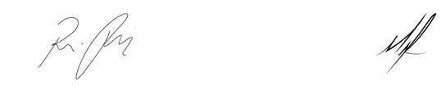

Rafael Alan de Moraes Romeiros Mauricio Alonso Murakami
Presidente 1º Secretário

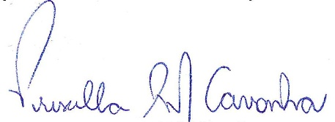

Priscilla Souza Mariano Cavanha
2ª Secretaria

